Калибровка:
Калибровка проводится для каждого режима измерения и сохраняется в файл, производить её необходимо при первом включении прибора, в последующем параметры калибровки загружаются автоматически при старте програмы.
Как это сделать рассмотрим на примере калибровки логарифмичесского детектора:  Соединяем вход и выход коротким коаксианльным кабелем. | 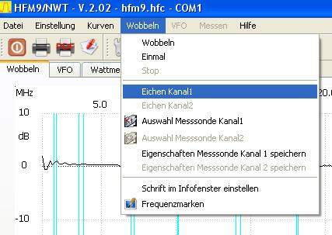
Затем програма предлагает выбрать какой детектор будем калибровать, логарифмичесский или линейный. Выбираем логарифмичесский. | 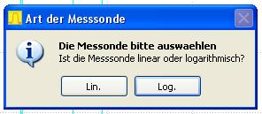
затем програма включает аттенюатор -40dB, жмем ОК  Происходит калибровка по уровню -40dB  Если у Вас не плате не распаяны аттенюаторы, то необходимо подключить внешний аттенюатор -40dB. | 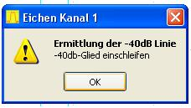
Затем програма отключает аттенюатор, жмем ОК, и происходит калибровка  уровня 0dB | 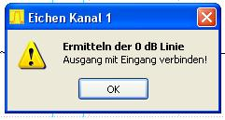
затем поступает вопросс, сохранить результаты калибровки или нет,  если Вы все сделали как описано выше, жмем Ja | 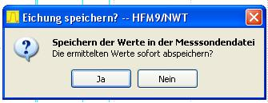

и сохраняем результаты калибровки.  defsonde1 - это имя файла, который будет загружатся по умолчанию  при старте програмы. | 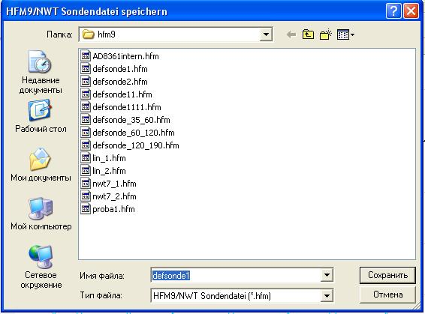
Калибровку линейного детектора производим точно так же как и лог.детектора, но подключаем внешний аттенюатор -6dB, или 0dB (соединяем вход и выход коротким кабелем).
При калибровке миливаттметра, подаем с генератора уровень 4,25dBm  или другой (можно выбрать) , жмем ОК | 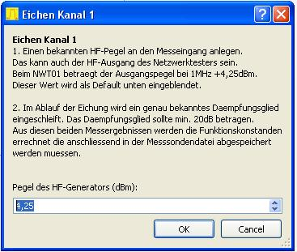
Затем генератор , не меняя уровня сигнала,  включаем через внешний аттенюатор -20dB, или другой  из имеющихся, (можно выбрать).  Далее следуем рекомендациям програмы, сохраняем файл. | 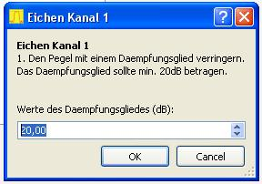
Схемы аттенюаторов для проведения калибровки берём здесь
Файл печатной платы для самостоятельного изготовления можно скачать здесь
продолжение следует...

